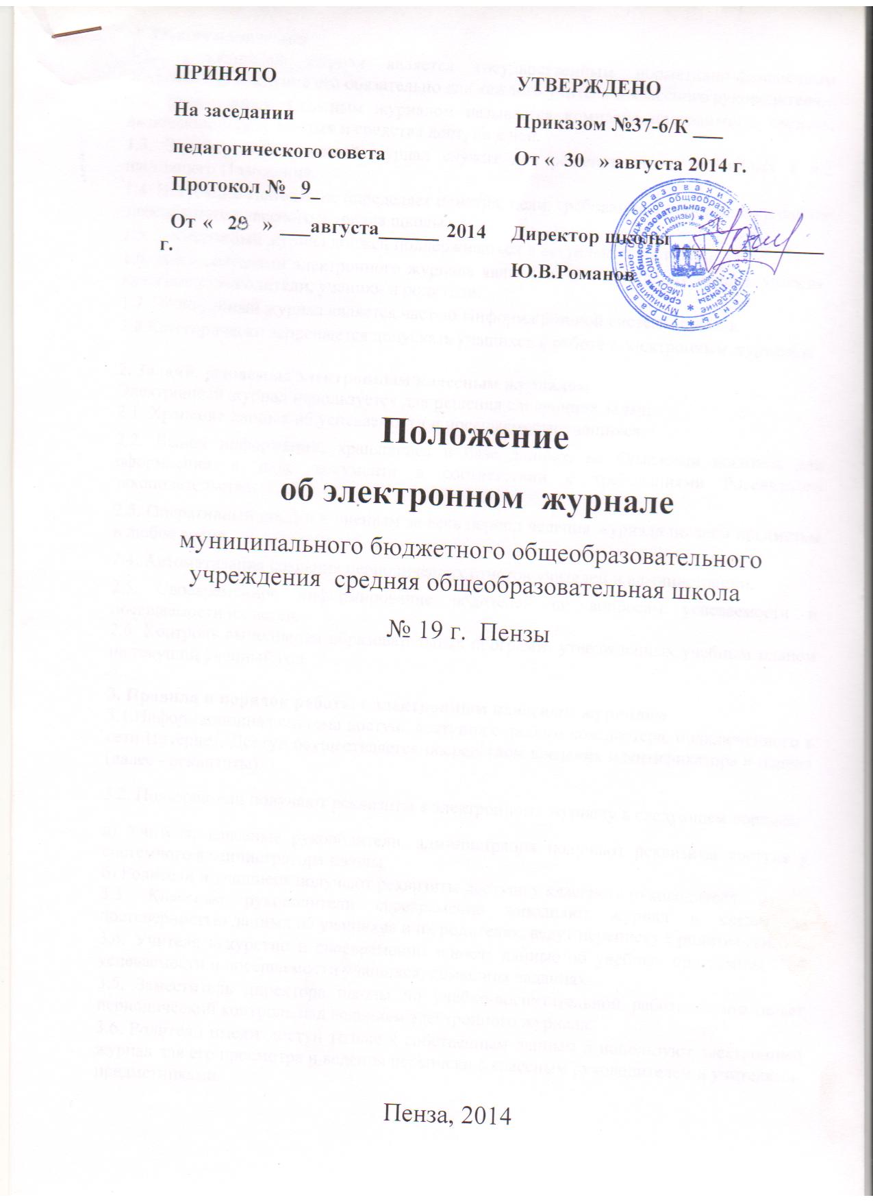1. Общие положения
1.1. Электронный журнал является государственным нормативно-финансовым документом, и ведение его обязательно для каждого учителя и классного руководителя.
1.2. Электронным классным журналом называется комплекс программных средств, включающий базу данных и средства доступа к ней.
1.3. Электронный классный журнал служит для решения задач, описанных в п.2 настоящего Положения.
1.4. Настоящее Положение определяет понятия, цели, требования, организацию и работу электронного классного журнала школы.
1.5. Электронный журнал должен поддерживаться в актуальном состоянии.
1.6. Пользователями электронного журнала являются: администрация школы, учителя, классные руководители, ученики и родители.
1.7. Электронный журнал является частью Информационной системы школы.
1.8.Категорически запрещается допускать учащихся к работе с электронным журналом.

2. Задачи, решаемые электронным классным журналом
Электронный журнал используется для решения следующих задач:
2.1. Хранение данных об успеваемости и посещаемости учащихся.
2.2. Вывод информации, хранящейся в базе данных, на бумажный носитель для оформления в виде документа в соответствии с требованиями Российского законодательства.
2.3. Оперативный доступ к оценкам за весь период ведения журнала по всем предметам в любое время.
2.4. Автоматизация создания периодических отчетов учителей и администрации.
2.5. Своевременное информирование родителей по вопросам успеваемости и посещаемости их детей.
2.6. Контроль выполнения образовательных программ, утвержденных учебным планом на текущий учебный год.

3. Правила и порядок работы с электронным классным журналом
3.1.Информационная система доступа доступна с любого компьютера, подключенного к сети Интернет. Доступ осуществляется посредством введения идентификатора и пароля (далее - реквизиты).
3.2. Пользователи получают реквизиты к электронному журналу в следующем порядке:
а) Учителя, классные руководители, администрация получают реквизиты доступа у системного администратора школы.
б) Родители и учащиеся получают реквизиты доступа у классного руководителя.
3.3. Классные руководители своевременно заполняют журнал и следят за достоверностью данных об учащихся и их родителях, ведут переписку с родителями.
3.4. Учителя аккуратно и своевременно заносят данные об учебных программах , об успеваемости и посещаемости учащихся, домашних заданиях.
3.5. Заместитель директора школы по учебно-воспитательной работе осуществляет периодический контроль над ведением электронного журнала.
3.6. Родители имеют доступ только к собственным данным и используют электронный журнал для его просмотра и ведения переписки с классным руководителем и учителями-предметниками.

4. Права, ответственность
4.1. Права:
а) Пользователи имеют право доступа к электронному журналу ежедневно и круглосуточно.
б) Все пользователи имеют право на своевременные консультации по вопросам работы с электронным журналом.
в) Классные руководители имеют право информировать родителей о состоянии успеваемости и посещаемости их детей через отчеты, сформированные на основе данных электронного журнала.
4.2. Обязанности:
Директор:
а) Утвердить учебный план до 31.08 текущего года.
б) Утвердить педагогическую нагрузку на следующий учебный год до 01.09текущего года
в) Утвердить расписание 01.09.текущего года
г) Издать приказ по тарификации 01.09.текущего года.
Заместитель директора по УВР школы:
а) По окончании четвертей представлять отчеты по работе учителей с электронными журналами.
в) Ежемесячно составлять табель рабочего времени в соответствии с полученной информацией.
г) По окончании четвертей переносить данные электронных журналов на бумажный носитель (с двух сторон листа), отображая списки класса, отметки, посещаемость, пройденные темы и задание на дом, отметки за четверть.
д)Проверенные твердые копии электронных журналов заверять подписью, расшифровкой подписи и датой.
е) Передавать твердые копии электронных журналов секретарю учебной части школы для дальнейшего архивирования.
Секретарь учебной части:
а) По окончании четвертей архивировать (нумеровать, прошивать, заносить в реестр) твердые копии электронных журналов.
Системный администратор школы:
а) Несет ответственность за техническое функционирование электронного журнала и своевременное обращение в техподдержку информационной системы в случае необходимости.
в) Осуществляет закрытие учебного года, начало нового учебного года и электронный перевод учащихся из класса в класс по приказу директора.
Учитель:
а) Электронный журнал заполняется учителем в день проведения урока.
б) В случае болезни учителя предметник, замещающий коллегу, заполняет электронный журнал в установленном порядке (подпись и другие сведения делаются в журнале замены уроков и в твердых копиях электронных журналов по окончании четвертей).
в) Несет ответственность за ежедневное и достоверное заполнение электронных журналов.
г) Отвечает за накопляемость отметок учащимися, которая зависит от недельной нагрузки учителя. Для объективной аттестации обучающихся за четверть (полугодие) необходимо наличие не менее трех отметок (при 1-часовой недельной нагрузке) и не менее 5 отметок (при учебной нагрузке 2 и более часов в неделю) с обязательным учетом качества знаний обучающихся по письменным контрольным, проверочным, лабораторным, практическим работам.
Первые 2 недели (3 недели при 1-часовой недельной нагрузке) от начала четверти накопляемость отметок не учитывается. По окончании 3 недель обязательна 1 отметка, по окончании 4-х недель - 2 отметки для предметов по 1-2 часа в неделю. Для предметов с большим количеством часов количество отметок увеличивается. Накопляемость не учитывается у учащихся, не посещавших уроки. Если учащийся посетил 2 и более уроков подряд (первые два урока после каникул не учитываются), то учитель обязан выставить отметку.
д) Своевременно выставляет отметки в графе того дня (числа), когда проведен урок или письменная работа. Выставляет отметки в электронный журнал только по назначенным заданиям и с обязательным указанием типа задания. Запрещается исправление отметок и выставление отметок «задним числом». Отметки за письменные работы выставляются в сроки, предусмотренные нормами проверки письменных работ (в течение 3-х дней).
е) Вносит в электронный журнал отметки с указанием типа заданий.
ж) Систематически заполняет в электронном журнале страницу «Домашнее задание».
з) Несет ответственность за своевременное и в полном объѐме прохождение календарно-тематического планирования.
к) Несет ответственность за сохранность своих реквизитов доступа, исключающую подключение посторонних.
л) Категорически запрещается допускать учащихся к работе с электронным журналом (только просмотр).
Классный руководитель:
а) Должен отражать в электронном журнале на странице «Посещаемость» в случае отсутствия ученика на уроке уважительную или неуважительную причину (Н, Н/У, Н/Б).
б) В начале каждого учебного года совместно с учителями предметниками проводить разделение класса на подгруппы, если произошли изменения.
в) Несет ответственность за достоверность списков класса и информации об учащихся и их родителях.
г) Должен информировать родителей о состоянии успеваемости и посещаемости их детей через отчеты, сформированные на основе данных электронного журнала.
д) Должен предоставить по окончании четверти заместителям директора по УР и ВР отчеты об успеваемости и посещаемости учащихся класса на бумажных носителях.
е) Несет ответственность за сохранность своих реквизитов доступа, исключающую подключение посторонних.
ж) Категорически запрещается допускать учащихся к работе с электронным журналом (только просмотр).
5. Отчетные периоды
5.1. Отчет об активности пользователей при работе с электронным журналом создается один раз в неделю.
5.2. Отчет о заполнении электронного журнала и накопляемости отметок создается ежемесячно и за каждую четверть.
5.3. Отчеты по успеваемости и посещаемости создаются в конце четверти и года.

ЗАПРЕЩЕНО
Категорически запрещается допускать учащихся к работе с электронным журналом (только просмотр).

